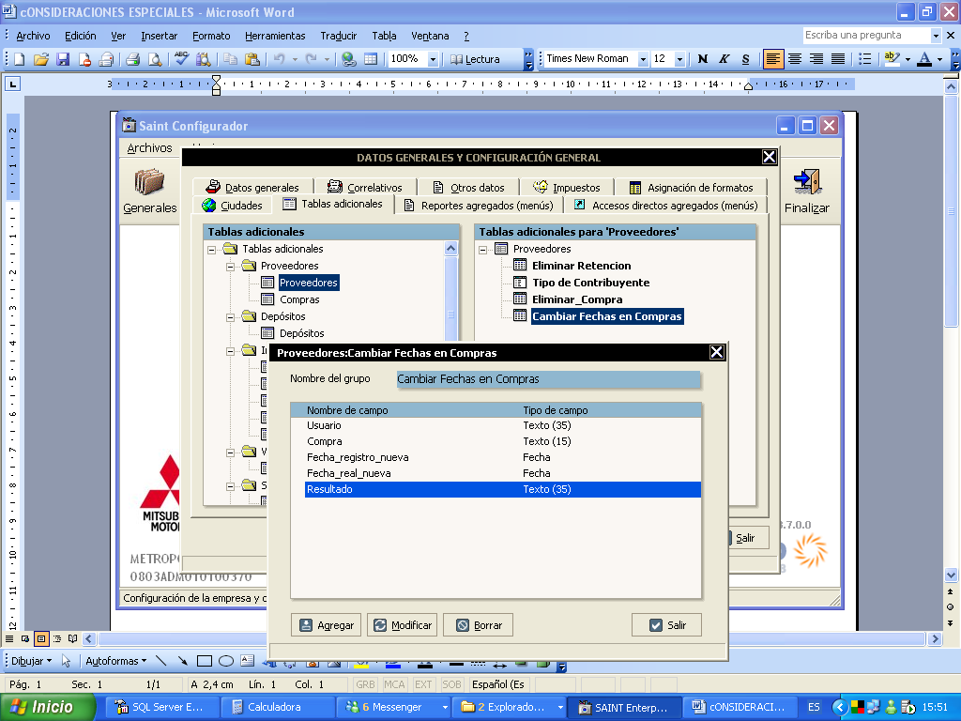

La solucion consta de 2 partes:

I Parte: creación de tabla de datos adicionales sobre saprov llamada saprov_04 con 5 campos :

Usuario varchar(35)
Compra varchar(15)
Fecha_registro_nueva datetime
Fecha_real_nueva datetime
Resultado varchar(35)

II Parte.: generar trigger diseñado anexo

La solución ha sido probada con éxito e instalada entre el 13 y 14 de Marzo en:

Metropolis Cars
Promoauto Norte
Libertycars
Prestige cars
Planet Cars.

